Expert XT/Elite XT Aufsatzkasten Revision innen hinten (EXXTI/ELXTI)

DuoTherm Rolladen

Eigenschaften

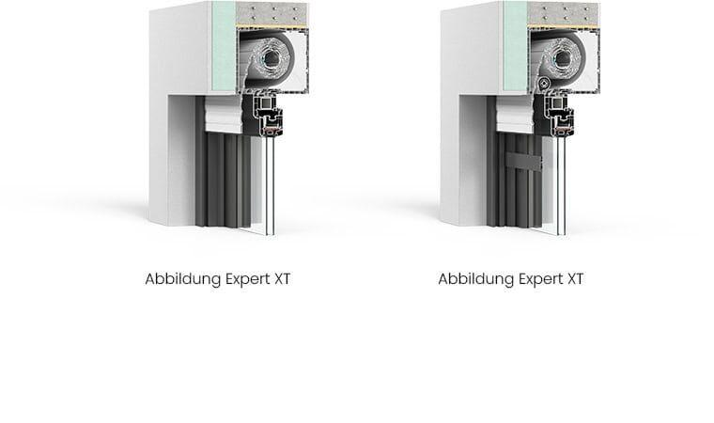

Form

eckig

Tragverhalten

selbsttragend

Werkstoff

Aluminium, Polyvinylchlorid (PVC)

Höhe (mm)

165,00 - 240,00

Einbausituation

aufgesetzt, eingeputzt

Geeignete Behänge

Rollladenpanzer aus Kunststoff (DT 370, DT 520) oder Aluminium (DT 410, DT 510)